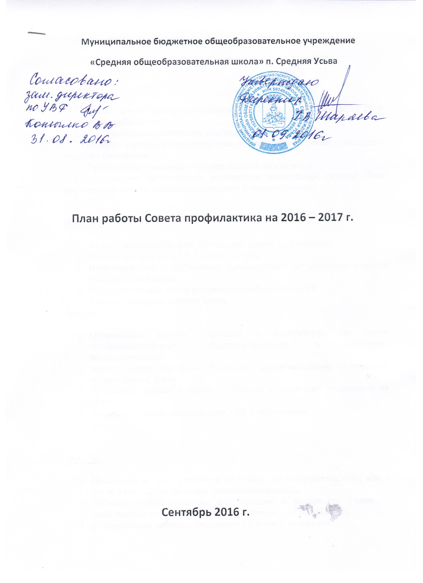

ПЛАН СОВЕТА ПРОФИЛАКТИКИ

Сентябрь

1. Анализ летней занятости учащихся ГР. Планирование работы на 2016-2017 учебный год.
2. Социально-психологическая диагностика семей учащихся.
3.Проверка картотеки (внутришкольный учет) группы риска социально – опасного положения..
4. Привлечение учащихся в кружки, секции, клубы и т.д.
5.Приглашение на заседание воспитателя дошкольной группы. Тема выступления «Раннее выявление семейного неблагополучия».

Октябрь

- Анализ организации дополнительной занятости учащихся.
- Постановка на учёт в ГР и снятие с учёта.
- Взаимодействие с субъектами профилактики по вопросам помощи нуждающимся детям.
- Предварительные итоги успеваемости обучющихся ГР.
- Текущие вопросы. Ночное время.
Ноябрь

- Организация встречи учащихся с инспектором по делам несовершеннолетних «Административная и уголовная ответственность».
- Анкетирование учащихся 5-9 классов с целью выяснения их занятости во внеурочное время.
- Посещение уроков с целью – «Работа с трудными учащимися на уроке».
- Заседание Совета профилактики. ОПМ «Каникулы»

Декабрь

- Посещение на дому учащихся, состоящих на внутришкольном учете и учете в инспекции по делам несовершеннолетних.
- Индивидуальные семейные консультации (с родителями учащихся, находящихся в группе риска социально-опасного положения).
- Планирование работы с учащимися на зимних каникулах.
- Заседание Совета.

Январь
1.Анализ работы за 1 полугодие.
2.Успеваемость и дисциплина учётных детей.
3.Постановка на учёт и снятие с учёта.
4.Разное.

Февраль
1.Заседание СП. Приглашение родителей и детей, имеющих неудовлетворительные отметки, нарушения дисциплины, пропуски уроков.
2.ОПМ «Бродяжка».
3.Выполнение месячного плана УО.
Март

1.Предварительные итоги 3 четверти.
2.Ходатайства, докладные, жалобы по трудным подросткам.
3.Каникулярная занятость.

Апрель
1.Мониторинг детского и семейного неблагополучия в ОУ и ДОУ.
2.Продление ИПК. Внесение изменений, дополнений, анализ выполненных мероприятий.

Май

- Подведение итогов работы Совета (анализ).
- Заседание совета. Отчеты классных руководителей по индивидуальной работе с «трудными» учащимися. Составление плана работы Совета на следующий год.
- Итоги успеваемости детей ГР. Выполнение ИПК.
- Летняя занятость обучающихся ГР.
- Постановка и снятие с учёта.

